, фо



р 

## оЦель: познакомить детей с законами природы на примере прорастания из семени и правилами самостоятельного выращивания растений.

Задачи: познакомить с технологией выращивания растений из семян;

расширить представление о растениях, которые можно вырастить на подоконнике;

закрепить навыки ухода за растениями;

формировать познавательный интерес к изучению окружающего мира.

Многие дети в дошкольном возрасте с удовольствием наблюдают за живой природой. Им интересно, как из маленького семечка вырастает целое растение.

Уход за растением формирует навыки практичной, опытнической работы,

развивает наблюдательность, любознательность, учит детей быть самостоятельными.

В МКДОУ «Детский сад "Сказка" с детьми разновозрастной группы был проведен

**Всероссийский** **урок**"**Эколята-молодые защитники природы**.

"**Чудо на подоконнике**".

Воспитатель: Дибирова Ш.С.просвещение обучающихся, форм

и эк 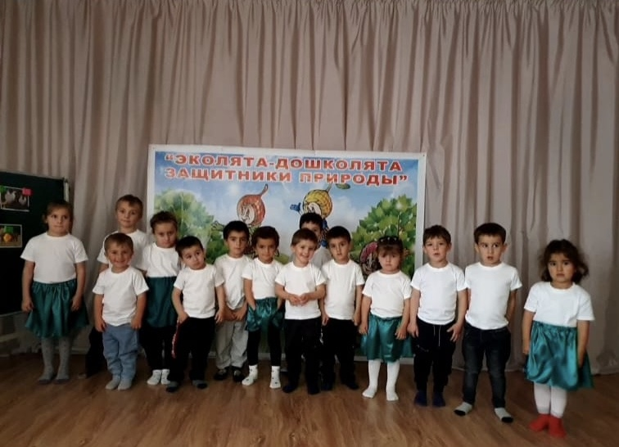, эк

